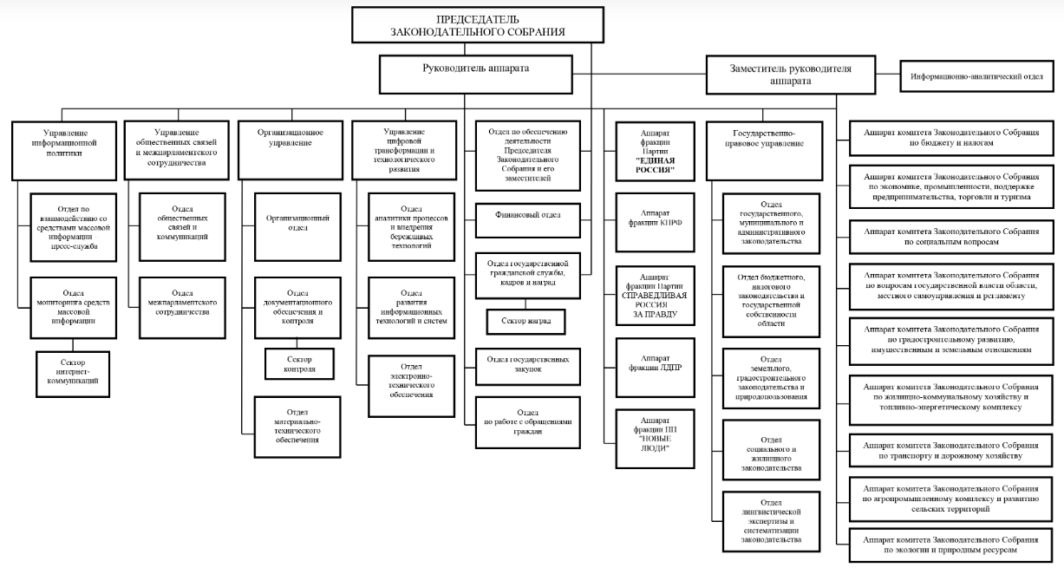

Аппарат Законодательного Собрания

Приемная граждан
Отдел по работе с обращениями граждан

Полянская Наталья Анатольевна
Начальник отдела по работе с обращениями граждан

Илларионова Елена Николаевна
Ведущий консультант отдела по работе с обращениями граждан

Шуравина Светлана Борисовна
Ведущий консультант отдела по работе с обращениями граждан

Руководство
Приемная Люлина Евгения Борисовича

Огданская Наталья Олеговна
Заведующая приемной

Реутина Мария Юрьевна
Заведующая приемной

Андрианов Михаил Константинович
Помощник Председателя Законодательного Собрания

Золин Игорь Евгеньевич
Помощник Председателя Законодательного Собрания по вопросам противодействия коррупции
Приемная Антонова Алексея Анатольевича

Китаева Яна Алексеевна
Референт заместителя Председателя Законодательного Собрания А.А. Антонова
Приемная Бакиева Дениса Ильдусовича

Морозова Екатерина Сергеевна
Референт заместителя Председателя Законодательного Собрания Д.И. Бакиева

Виноградов Владимир Игоревич
Помощник заместителя Председателя Законодательного Собрания Д.И. Бакиева
Приемная Бурковой Людмилы Николаевны

Горькова Татьяна Александровна
Референт заместителя Председателя Законодательного Собрания Л.Н. Бурковой

Чуднова Людмила Юрьевна
Помощник заместителя Председателя Законодательного Собрания Л.Н. Бурковой
Приемная Краснова Дмитрия Германовича

Трапезникова Лариса Васильевна
Референт заместителя Председателя Законодательного Собрания Д.Г. Краснова

Савлова Надежда Михайловна
Помощник заместителя Председателя Законодательного Собрания Д.Г. Краснова
Приемная Реброва Максима Евгеньевича

Огданская Наталья Олеговна
Заведующая приемной

Реутина Мария Юрьевна
Заведующая приемной

Аппараты комитетов
Аппарат комитета по бюджету и налогам

Милосердная Ольга Вячеславовна
Руководитель аппарата комитета по бюджету и налогам
Ведущий консультант аппарата комитета по бюджету и налогам

Золина Мария Александровна
Ведущий консультант аппарата комитета по бюджету и налогам

Федотова Светлана Александровна
Ведущий консультант аппарата комитета по бюджету и налогам
Аппарат комитета по экономике, промышленности, поддержке предпринимательства, торговли и туризма

Беспалова Татьяна Юрьевна
Руководитель аппарата комитета по экономике, промышленности, поддержке предпринимательства, торговли и туризма

Гришина Елена Алексеевна
Ведущий консультант аппарата комитета по экономике, промышленности, поддержке предпринимательства, торговли и туризма

Слипенко Ольга Николаевна
Ведущий консультант аппарата комитета по экономике, промышленности, поддержке предпринимательства, торговли и туризма

Иванова Юлия Александровна
Ведущий консультант аппарата комитета по экономике, промышленности, поддержке предпринимательства, торговли и туризма
Аппарат комитета по вопросам государственной власти области, местного самоуправления и регламенту

Калянова Юлия Геннадьевна
Руководитель аппарата комитета по вопросам государственной власти области, местного самоуправления и регламенту

Еремина Марина Дмитриевна
Ведущий консультант аппарата комитета по вопросам государственной власти области, местного самоуправления и регламенту

Казанцева Ирина Борисовна
Ведущий консультант аппарата комитета по вопросам государственной власти области, местного самоуправления и регламенту

Муратова Екатерина Владимировна
Ведущий консультант аппарата комитета по вопросам государственной власти области, местного самоуправления и регламенту

Мысягина Кристина Александровна
Ведущий консультант аппарата комитета по вопросам государственной власти области, местного самоуправления и регламенту
Аппарат комитета по агропромышленному комплексу и развитию сельских территорий

Нозин Николай Николаевич
Руководитель аппарата комитета по агропромышленному комплексу и развитию сельских территорий

Кулаковская Ирина Владимировна
Ведущий консультант аппарата комитета по агропромышленному комплексу и развитию сельских территорий

Проскуряков Илья Владимирович
Ведущий консультант аппарата комитета по агропромышленному комплексу и развитию сельских территорий
Аппарат комитета по социальным вопросам

Терентьева Елена Леонидовна
Руководитель аппарата комитета по социальным вопросам

Пахнина Татьяна Владимировна
Ведущий консультант аппарата комитета по социальным вопросам

Чудова Элла Николаевна
Ведущий консультант аппарата комитета по социальным вопросам

Шагова Лидия Анатольевна
Ведущий консультант аппарата комитета по социальным вопросам

Алякшина Алёна Александровна
Ведущий консультант аппарата комитета по социальным вопросам

Вершинина Анастасия Андреевна
Ведущий консультант аппарата комитета по социальным вопросам
Аппарат комитета по жилищно-коммунальному хозяйству и топливно-энергетическому комплексу

Рыжов Александр Борисович
Руководитель аппарата комитета по жилищно-коммунальному хозяйству и топливно-энергетическому комплексу

Богоутдинова Юлия Вячеславовна
Ведущий консультант аппарата комитета по жилищно-коммунальному хозяйству и топливно-энергетическому комплексу

Горюкова Елена Юрьевна
Ведущий консультант аппарата комитета по жилищно-коммунальному хозяйству и топливно-энергетическому комплексу
Аппарат комитета по экологии и природным ресурсам

Аношина Наталья Владимировна
Руководитель аппарата комитета по экологии и природным ресурсам

Михеева Алина Игоревна
Ведущий консультант аппарата комитета по экологии и природным ресурсам

Першина Яна Михайловна
Ведущий консультант аппарата комитета по экологии и природным ресурсам
Аппарат комитета по транспорту и дорожному хозяйству

Журавлева Елена Юрьевна
Руководитель аппарата комитета по транспорту и дорожному хозяйству

Новожилова Мария Михайловна
Ведущий консультант аппарата комитета по транспорту и дорожному хозяйству

Лямина Ольга Александровна
Ведущий консультант аппарата комитета по транспорту и дорожному хозяйству
Аппарат комитета по градостроительному развитию, имущественным и земельным отношениям

Ласкевич Анна Александровна
Руководитель аппарата комитета по градостроительному развитию, имущественным и земельным отношениям

Киселева Юлия Олеговна
Ведущий консультант аппарата комитета по градостроительному развитию, имущественным и земельным отношениям

Беляев Антон Николаевич
Ведущий консультант аппарата комитета по градостроительному развитию, имущественным и земельным отношениям

Аппараты фракций
Аппарат фракции "ЕДИНАЯ РОССИЯ"

Рябинин Николай Васильевич
Руководитель аппарата фракции "ЕДИНАЯ РОССИЯ"

Шашина Оксана Евгеньевна
Референт аппарата фракции "ЕДИНАЯ РОССИЯ"

Масленникова Юлия Висраиловна
Референт аппарата фракции "ЕДИНАЯ РОССИЯ"

Кочура Юлия Николаевна
Референт аппарата фракции "ЕДИНАЯ РОССИЯ"

Чалова Ирина Валерьевна
Референт аппарата фракции "ЕДИНАЯ РОССИЯ"
Аппарат фракции "КПРФ"

Ботин Владимир Васильевич
Референт аппарата фракции "КПРФ"
Аппарат фракции "ЛДПР"

Белякова Дарья Александровна
Референт аппарата фракции "ЛДПР"
Аппарат фракции "СПРАВЕДЛИВАЯ РОССИЯ – ЗА ПРАВДУ"

Шутова Ольга Андреевна
Референт аппарата фракции "СПРАВЕДЛИВАЯ РОССИЯ – ЗА ПРАВДУ"
Аппарат фракции "НОВЫЕ ЛЮДИ"

Другов Андрей Николаевич
Референт аппарата фракции "НОВЫЕ ЛЮДИ"

Управления
Организационное управление

Замятина Ирина Вячеславовна
Начальник организационного управления

Сметанкина Ольга Игоревна
Начальник организационного отдела

Царьков Сергей Валерьевич
Начальник отдела материально-технического обеспечения

Астахова Анна Васильевна
Начальник отдела документационного обеспечения и контроля

Красильникова Мария Юрьевна
Начальник сектора контроля
Государственно-правовое управление

Степанов Дмитрий Владимирович
Начальник государственно-правового управления

Железова Елена Альбертовна
Заместитель начальника государственно-правового управления

Мулина Людмила Николаевна
Заместитель начальника государственно-правового управления – начальник отдела государственного, муниципального и административного законодательства

Цветнова Татьяна Борисовна
Начальник отдела бюджетного, налогового законодательства и государственной собственности области

Банковская Светлана Станиславовна
Начальник отдела земельного, градостроительного законодательства и природопользования

Лукьянец Мария Викторовна
Начальник отдела лингвистической экспертизы

Савинова Екатерина Александровна
Начальник отдела социального и жилищного законодательства
Управление информационной политики

Брычкина Марина Владимировна
Начальник управления информационной политики

Кириллова Елена Вячеславовна
Начальник отдела мониторинга средств массовой информации

Баластаева Елена Александровна
Начальник отдела по взаимодействию со средствами массовой информации – пресс-службы
Сектор интернет-коммуникаций
Управление общественных связей и межпарламентского сотрудничества
Управление общественных связей и межпарламентского сотрудничества

Мурыгин Кирилл Валерьевич
Начальник отдела межпарламентского сотрудничества

Горохова Виктория Борисовна
Начальник отдела общественных связей и коммуникаций
Управление цифровой трансформации и технологического развития

Лаврентьева Наталья Александровна
Начальник отдела аналитики процессов и внедрения бережливых технологий

Чурадаев Александр Сергеевич
Начальник отдела развития информационных технологий и систем

Абрамовский Андрей Владимирович
Начальник отдела электронно-технического обеспечения

Самостоятельные отделы
Отдел по работе с обращениями граждан

Полянская Наталья Анатольевна
Начальник отдела по работе с обращениями граждан

Илларионова Елена Николаевна
Ведущий консультант отдела по работе с обращениями граждан

Шуравина Светлана Борисовна
Ведущий консультант отдела по работе с обращениями граждан
Отдел государственной гражданской службы, кадров и наград

Машковцева Наталья Викторовна
Начальник отдела государственной гражданской службы, кадров и наград

Никитина Диана Сергеевна
Заместитель начальника отдела государственной гражданской службы, кадров и наград

Сызранова Наталья Викторовна
Заместитель начальника отдела государственной гражданской службы, кадров и наград

Каракина Екатерина Александровна
Начальник сектора наград
Финансовый отдел

Иваненко Ирина Анатольевна
Начальник финансового отдела – главный бухгалтер
Отдел государственных закупок

Кобырин Владимир Михайлович
Начальник отдела государственных закупок
Информационно-аналитический отдел
Информационно-аналитический отдел
Отдел по обеспечению деятельности Председателя Законодательного Собрания и его заместителей
Отдел по обеспечению деятельности Председателя Законодательного Собрания и его заместителей

